Adı-Soyadı: No: Tarih:04.11.2010 NOT:
2010-2011 EĞİTİM YILI SANCAK İLKÖĞRETİM OKULU 8. SINIF FEN ve TEKNOLOJİ DERSİ I. DÖNEM I. YAZILI SORULARI

1. Mitoz bölünme ile ilgili aşağıdakilerden hangisi yanlıştır?
A) Vücut hücrelerinde gerçekleşir.
B) Yavru hücreler birbirinin tamamen aynısıdır.
C) Yavru hücrelerin kromozom sayısı yarıya iner
D) 2n kromozomlu ana hücreden 2n kromozomlu iki yavru hücre oluşur.
2.
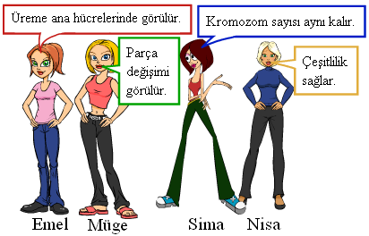

Emel, Müge, Sima ve Nisa mayoz bölünme hakkında bilgilerini paylaşıyorlar. Hangi öğrenci mayoz bölünme ile mitoz bölünmeyi birbirine karıştırıyor?
A) Emel B) Müge
C) Sima D) Nisa
3.
I II III IV
a) Mitoz Mayoz Döllenme Mitoz
b) Mayoz Mitoz Döllenme Mayoz
c) Mayoz Döllenme Mitoz Mayoz
d) Döllenme Mayoz Mitoz Mitoz
4-
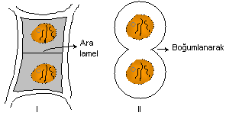

Murat mitoz bölünme esnasında gerçekleşen sitoplazma bölünmesini poster olarak hazırlıyor. Bu postere bakarak; aşağıdakilerden hangisi I ve II nolu bölünmeler için yanlış bir ifadedir?
A) I: Bitki hücrelerinde görülebilir.
B) II: Hayvan hücrelerinde görülebilir.
C) Oluşan hücrelerin kalıtsal özellikleri birbirinden farklıdır.
D) Bölünme sonucunda 2 yavru hücre oluşur

5-) I.Kulak kıllılığı II. Balık pulluluğu
III. Renk körlüğü IV. Hemofili
V.Yapışık parmaklılık
Y kromozomu ile aktarılan kalıtsal karakterlere hangisi örnek verilmiştir?

A)I ve II B)I, II ve III C)I, II ve V D)II, III ve V

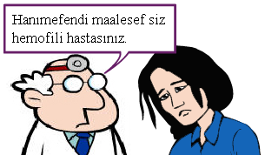
6.

Doktorun yaptığı açıklamaya göre aşağıdaki verilen bilgilerden hangisi kesinlikle doğrudur?
- Bayanın doğacak kız çocuğu hemofili hastasıdır.
- Bayanın doğacak kız çocuğu taşıyıcı olabilir.
- Bayanın doğacak erkek çocuğu sağlamdır.
D)Bayanın doğacak erkek çocuğu hemofili hastasıdır
7-)
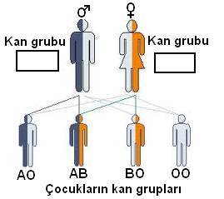
Bir çiftin dört çocuğunun kan grubu yukarıdaki gibidir.
Buna göre aşağıdakilerden hangisi anne ve babanın kan gruplarından olamaz?
Baba Anne
A) AB OO
B) AO BO
C) AA BB
D) BO AO

8.)Canlıların üremesi ile ilgili olaylardan bazıları şunlardır:
I. Amipin bölünmesi
II. Söğüt dalından söğüt ağacının meydana gelmesi
III. Üreme organlarında yumurta ve sperm hücrelerinin meydana gelmesi
Belirtilen olaylardan hangilerinin gerçekleşmesi sırasında mayoz bölünme görülür?
A) Yalnız I B) I ve II
C) Yalnız III D) I,IIve III
9-)
İnsanlarda kahverengi gözlülük yeşil gözlülüğe baskındır.Aşağıda verilen göz genotiplerinden hangisine sahip olan aileden , yeşil gözlü çocuk olma ihtimali yoktur?
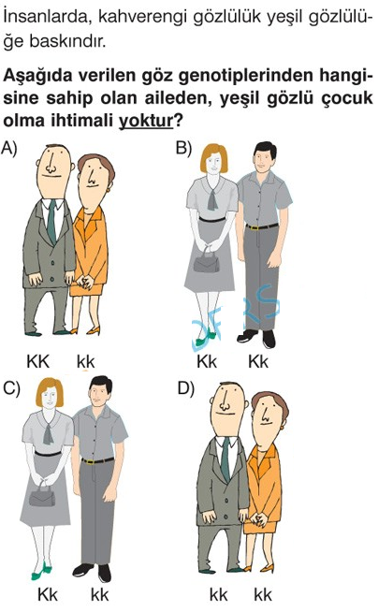

10-)Tatlı su hidrası tomurcuklanarak ürer. Buna göre, aşağıdakilerden hangisi yanlıştır?

A)Hidradaki bu tip üreme eşeysiz üremedir.
B)Bu üremenin benzeri bira mayasında da görülür.
C)Bu tip üremede yeni oluşan birey ata canlıdan farklı kalıtsal özelliktedir.
D)Bu üreme tipi mercanlarda da görülür.

11-)
Yukarıdaki tabloya göre;
I.Kromozom sayıları ile canlıların büyüklüğü ve gelişmişliği arasında bir ilişki yoktur.
II. Kromozom sayısı fazla olan canlılar daha gelişmiştir.
III. Kromozom sayısı türden türe farklılık gösterebilir.
IV. Farklı türden canlılar aynı kromozom sayısına sahip olabilir.
İfadelerinden hangileri doğrudur?
A)I ve IV B)II ve III C)I,II ve III D) I-III ve IV
1,70 boyundayım.
12-)
Dilimi yuvarla-yabiliyorum.

Nazan



Mavi gözlüyüm.
Berke



Arda

Yukarıdaki öğrencilerden hangisinin söylediği özellikler, yalnızca genler tarafından belirlenir?
A)Nazan ve Berke B)Berke ve Arda
C)Nazan ve Arda d)Nazan, Berke ve Arda

13-)(Uzun boy kısa boya baskındır.)
Melez uzun boylu bezelye ile melez uzun boylu bezelyenin çaprazlanması sonucunda kısa boylu bezelye olma ihtimali aşağıdakilerden hangisinde doğru verilmiştir?
A)% O B)% 25 C)% 50 D)% 75

14-)Göz hücresinde 24 kromozom bulunan bir canlının kas hücresi iki kez mitoz bölünme geçiriyor.
Oluşan hücrelerin kromozom sayısı kaçtır?
A) 24 B) 12 C) 6 D) 3

15-) DNAnın bir zincirindeki nükleotit dizilişi aşağıdaki şekilde verilmiştir.
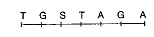
Bu DNA zincirinin karşısında bulunan ikinci zincirdeki nükleotit dizilişi aşağıdakilerden hangisinde verilmiştir?
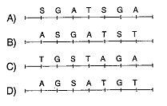
16-)
I- Canlıların uzun süre sonunda geçirdiği değişim
II- Aynı karakteri taşıyan gen çifti
III- Canlının dış görünüşteki özelliği
Yukarıda verilen tanımlardan aşağıda verilen terimlerden hangisinin karşılığı yoktur?
A-) Fenotip B-) Dominant
C-) Evrim D-)Homozigot

17-)
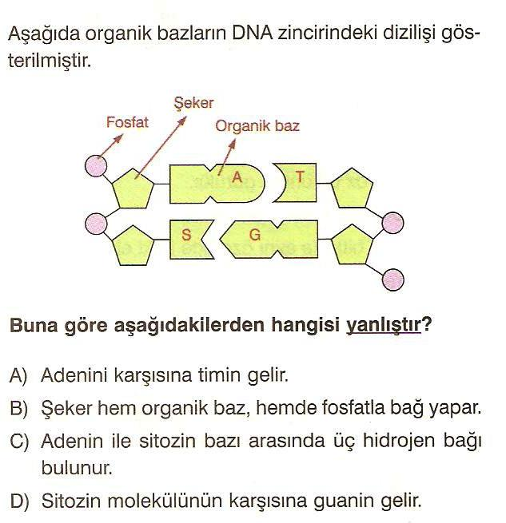

18-) Sağlıklı bir yumurta ana hücresinin mayoz bölünme geçirmesi sonunda genotipi aşağıdakilerden hangisi gibi olabilir?
A-) 22+ X B-) 22+Y
C-) 22+XX C-) 22+XY

19-)Canlıların genetik yapısını oluşturan;
I-Gen II- Kromozom
III-DNA IV- Nükleotit
İsimli yapıların küçükten büyüğe doğru sıralanması hangisinde doğru verilmiştir?
A-) III-II-IV-I B-) IV-I-III-II
C-) I-III-II-IV D-) I-II-III-IV

20-)
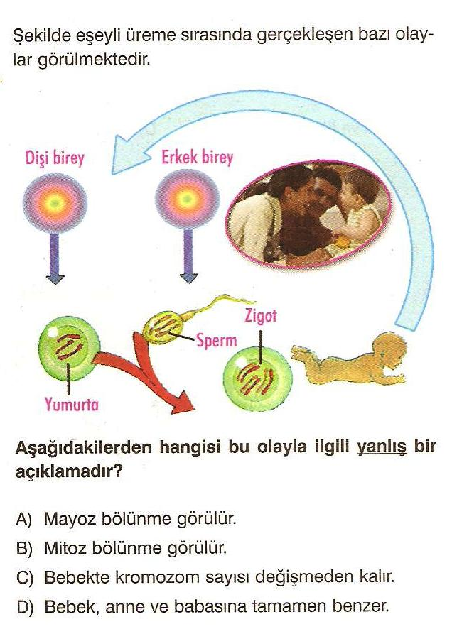

21-) Mutasyonlar üreme ve vücut hücrelerinde görülebilir. Ancak üreme hücrelerinde görülen mutasyonlar daha çok dikkate alınır.
Bu durum aşağıdakilerden hangisiyle açıklanabilir.
A-) Kalıtsal olması B-) Daha etkili olması
C-) Öldürücü olması D-) Hızlı gerçekleşmesi

22-)Aşağıda genetik hastalıklardan bazıları ve bunların tanımları verilmiştir.
Albino, hemofili, renk körlüğü, orak hücreli alyuvar.
I. Kanın pıhtılaşmamasıdır.
II- Alyuvarların yapısının bozulup yeterli miktarda oksijen taşıyamamasıdır.
III- Tene renk veren maddenin olmamasından dolayı derinin beyaz renkli olmasıdır.
IV- Genellikle kırmızı ve yeşil renklerin karıştırılmasıdır.
Buna göre hangi şıkta hastalıklar ve tanımı doğru eşleştirilmiştir?
Albino Hemofili Renk körlüğü Orak hücreli anemi
- I II III IV
- III I IV II
- II I IV III
- IV III II I

23-) Akraba evliliğinin sakıncası aşağıda verilen şıklardan hangisinde doğru olarak verilmiştir?
A-)Doğacak çocuklarda, çekinik olarak taşınan bazı genetik bozuklukların fenotipte görülmesine neden olur.
B-)Ailelerde kavgaların ve tartışmaların daha fazla yaşanmasına neden olur.
C-)Doğacak çocukların her bakımdan daha sağlıklı olmasını sağlar.
D-)Bütün çocuklar sakat doğar.

24-)
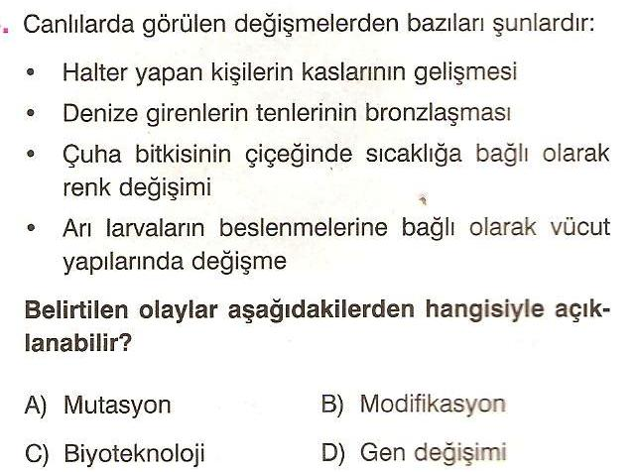
25-)
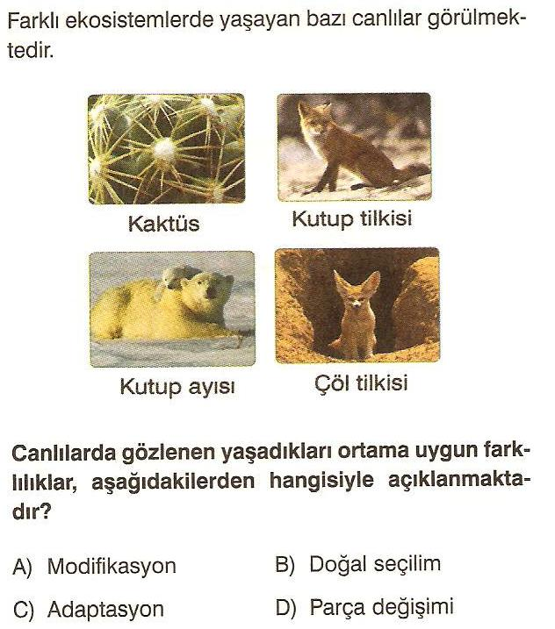

Not: Her soru 4 puan ; süre 35 dk.
Başarılar dilerim….
Murat ÖZTÜRK
Fen ve Teknoloji Öğr.

